# Как Вы вскрываете пакетики с сахаром?

Странный вопрос, однако, ответьте! Вы отрываете контур бумажной упаковки? А знаете, как удобнее? «Ломать посередине». Есть легенда, что изобретатель этого вида упаковки и не представлял, что это можно делать как-то по-другому…

Вы вышли на рынок с новым товаром и Вам кажется, что он идеален…Вы знаете всё о нём и его конкурентных аналогах. Беда, если потребитель видит в нём что-то плохое, чего не видите Вы. Бывает, впрочем, и наоборот.

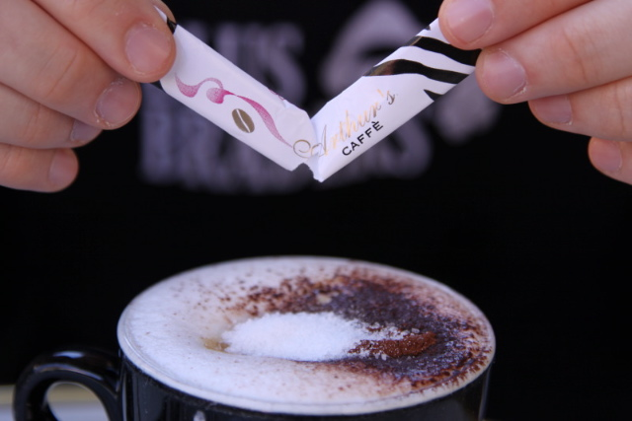

(изображение с сайта: http://www.spletnik.ru/blogs/govoryat_chto/21717)

Любой продукт, особенно массового потребления, необходимо тестировать среди потенциальных покупателей. Для этого производители и их маркетологи используют метод **фокус-групп**. С помощью фокус-группы они узнают, что нравится, а что не нравится покупателям в продукте. Данный метод помогает не только определить слабые места, но и придумать, как их устранить.

Что такое фокус-группа? Фокус-группа / фокус-групповая дискуссия в маркетинге – это метод исследования, при котором в группе от 4 до 8 человек обсуждается объект исследования, например, ваш продукт.

Группу людей ведет опытный модератор, он направляет беседу согласно целям исследования, поддерживает порядок и дисциплину, а также следит за активностью участников. В ходе беседы модератор придерживается разработанного сценария – вопросы о продукте для потенциальных потребителей. В зависимости от мастерства модератора допускается корректировка сценария и возможность задать дополнительные вопросы. Главное – обеспечить динамику дискуссии, создать атмосферу, при которой все участники могут свободно высказаться. Обычно фокус-группа длится в течение 1,5-2 часов, поэтому сценарий занимает от 3 до 4 страниц. В идеале он должен содержать:

* цель беседы;
* текст краткого вступительного слова (обычно включает тему дискуссии, инструкции участникам, регламент проведения и т.д.);
* знакомство с каждым респондентом и раскрытие проблемы;
* обсуждение предмета исследования. Например, если на фокус-группе определяется отношение к марке конфет, тогда эта часть сценария будет начинаться с обсуждения потребления участниками конфет вообще: как часто, какие предпочтения, какие виды и пр.;
* конкретное обсуждение продукта, то есть это перечень вопросов о вашем продукте, с помощью которых вы хотите получить детализированную информацию: переход от общего к частному;
* финальная часть – резюмирование, подведение итогов беседы и согласование позиций респондентов. Выражение благодарности за работу.



Сколько групп необходимо провести в рамках одного исследования? За одну группу обычно невозможно определить, представительны результаты или нет. При этом две группы могут отличаться содержательно и дать разные выводы. Количество фокус-групп определяется спецификой продукта, отрасли, целевой аудитории и вашими возможностями.

Посмотрите сквозь зеркало или на видео, что думают о Вашем продукте потребители и почитайте советы маркетологов. Ваши конкуренты уже сделали это…